Муниципальное бюджетное образовательное учреждение
муниципального образования «Город Архангельск»
«Средняя общеобразовательная школа № 8»
Дистанционный конкурс
«INFOLAND»
для учащихся 5-6 классов

 |  |  | Автор: | Е.А. Тархов,  учитель информатики и ИКТ
Архангельск, 2014
Дистанционный конкурс по информатике для 5-6 классов
«INFOLAND»

В настоящее время широко используются дистанционные технологии в образовании. Активизация познавательной деятельности учащихся также может осуществляться через включение в дистанционные конкурсы по информатике. Оснащение кабинета информатики компьютерами помогает осуществлять данный процесс. За неимением домашнего компьютера и интернета, учащиеся могут во внеурочное время воспользоваться возможностями школьного интернета, что является главным средством реализации данной технологии.
Цель: способствовать развитию личности школьника, владеющей информационными компетенциями.
Задачи:
1) Увлекать детей информационными технологиями с начала их пребывания в школе.
2) Развивать творческий потенциал учеников, их информационную культуру, вместе с развитием алгоритмического и логического мышления.
3) Выявлять учеников, быстро и творчески использующих информационные технологии.
4) Средствами дистанционной технологии разнообразить учебную деятельность и способствовать развитию умений и навыков получать новые знания и применять собственные на практике.

Тематический подбор заданий соответствует требованиям общей образовательной концепции обучения информатике.
План мероприятия

Приглашаю учащихся 5-6 классов принять участие в дистанционном конкурсе по информатике «INFOLAND» , который состоится в рамках недели информатики 4.12 – 12.12.
Организатор: Учитель информатики и ИКТ – Тархов Евгений Александрович.
Регистрация участников осуществляется до 3.12.2014. Для этого необходимо отправить заявку на электронный адрес fiesta311@rambler.ru. Заявка должна указываться в письме либо во вложенном текстовом файле Microsoft Word. Если нет электронного ящика, но есть желание участвовать – зайди в кабинет информатики №38.
Содержание заявки: ФИО участника, класс, название конкурса «INFOLAND», обратный электронный адрес.
4 декабря 2014 года на ваш электронный ящик с 16 до 17 будут высланы задания конкурса и пояснения к ним. Срок обратной отправки выполненных заданий до 6 декабря 2014 года включительно.
Итоги конкурса и награждение 12 декабря 2014 года в конце учебного дня в кабинете №38.
Желаю успеха!
Задания
Часть А. Создать презентации на тему «Информация вокруг нас».
Разрешено использование ресурсов Microsoft Office PowerPoint 2003 и выше серии.
Количество слайдов – не менее 5, содержащие картинки, анимацию и оформление.
Текст должен соответствовать теме презентации.
Часть Б. В этой части заданий вам необходимо разрешить задачи и ответы оформит в текстовом документе Microsoft Word 2003 серии и выше.
Задание 1. «Выбери Фрагмент».
Один из звездных воинов получил секретное послание, часть которого была испорчена пятном зеленой краски.
Этот случай был предусмотрен заранее. В послании есть дополнительные квадраты. Каждый квадрат в крайнем правом столбце (столбец 6) и нижнем ряду (ряд 6) закрашен таким образом, чтобы количество черных квадратов в каждом ряду и в каждом столбце было четным.
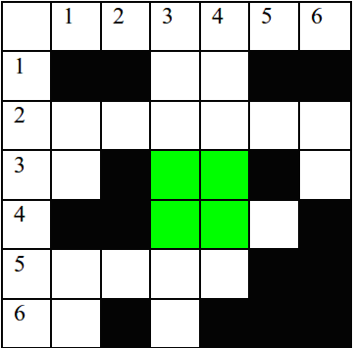
Вопрос:
Воин полагает, что существует 16 различных возможных кусочков посланий. Только 4 из них кажутся ему разумными. Какое из них должно стоять на месте зеленого пятна?
Варианты ответов:
а) 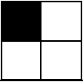, б) , в) , г) .
Задание 2. «Палитра RGB»
Цветовая модель RGB (Red-Green-Blue красный-синий-зеленый) широко используется в электронике и компьютерах. Каждый квадрат раскрашен красным, синим или зеленым.
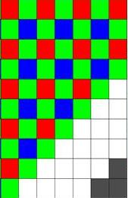
Частично окрашенная сеть 7 x 10 показана на рисунке. Обратите внимание, что в первом столбце красный чередуется с зеленым, во втором – зеленый чередуется с синим, в третьем - красный с зеленым и т.д.
Вопрос:
Предполагая, что раскраска сетки остается такой же, определите, какова цветовая последовательность заштрихованной области в правом нижнем углу.
Варианты ответов:
а) 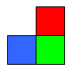, б) 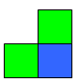, в) 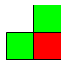.
Задание 3. «Города».
На карте Архангельской области крупные города связаны начиная с самого большого города Архангельск (350985 жителей) по убыванию (см. карту). Диаграмма показывает количество жителей в городах, но названия городов не указаны (см. под картой).
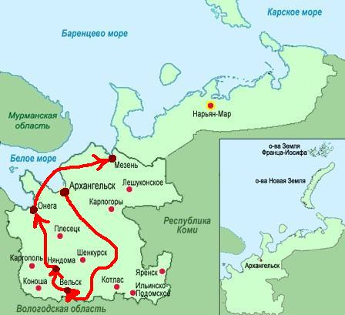
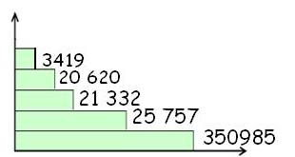
Вопрос: Какова численность населения г.Онега?
Варианты ответов:
а) 21 332,
б) 25 757,
в) 350985,
г) 20 620,
д) 3419.
Задание 4. «Черно-белые изображения».
Изображения на компьютере разделены на сеть маленьких точек, называемых пикселями. В черно-белых изображениях каждый пиксель либо черный, либо белый. Компьютер может представлять черно-белые изображения с помощью чисел, например:
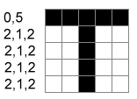
Первое число показывает количество белых пикселей, следующее число - количество черных и т.д. Таким образом, первая линия состоит из 0 белых пикселей, следом за которыми идут 5 черных пикселей. Вторая линия состоит из 2 белых, 1 черного и 2 белых пикселей.
Вопрос:
Какая буква будет представлена следующими числами?
1, 5, 1
0, 1, 2, 1, 2, 1
0, 1, 2, 1, 2, 1
1, 5, 1
3, 1, 3
3, 1, 3
Варианты ответов:
а) А
б) Ф
в) С
г) Т
Задание 5. «Друзья».
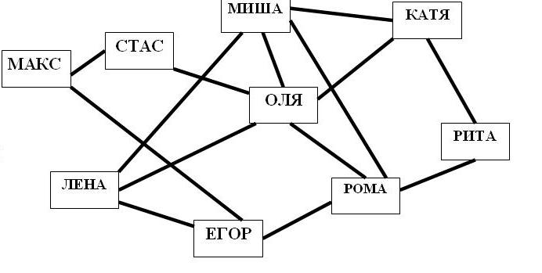
Оля и ее друзья зарегистрированы в социальной сети.
Линия обозначает дружбу между двумя людьми. Например, Рита – подруга Кати, но не подруга Оли. Если кто-то делится фотографией с кем-то из друзей, то эти друзья могут комментировать фотографию. Если кто-то комментирует фотографию, то все его друзья могут видеть комментарий и фотографию, но не могут комментировать ее, если изначально не могли.
Вопрос:
Оля загрузила фотографию. С кем она может поделиться, если не хочет, чтобы Егор увидел ее?
Варианты ответов:
а) Стас, Катя, Миша
б) Рома, Рита, Катя
в) Миша, Стас, Рома

Критерии оценивания работ

№ | Критерий оценивания | Баллы
Часть А | Наличие презентации | 1
Часть А | Наличие необходимого количества слайдов | 1
Часть А | Наличие рисунков в презентации | 2
Часть А | Соответствие содержания и изображений указанной теме | 2
Часть А | Наличие гармоничной цветовой гаммы | 2
Часть А | Наличие оптимальной анимации | 2
Часть А | Наличие текстовой информации и уместное ее использование | 3
Часть А | Другое | 5
Часть Б | Задание 1. «Выбери Фрагмент» | 3
 | Задание 2. «Палитра RGB» | 3
 | Задание 3. «Города» | 4
 | Задание 4 «Черно-белые изображения» | 4
 | Задание 5 «Друзья» | 5

Комментарии

- Количество баллов за выполнение работы и рейтинг участников учащиеся получают в электронном письме.
- Программное обеспечение, необходимое для проведения мероприятия:
- Компьютер с возможностью выхода в Интернет;
- Браузер;
- Наличие электронного ящика у учащихся;
- Наличие электронных приложений (графических и текстовых редакторов).
- В случае неверного указания электронного ящика, на который будут высылаться задания, или его отсутствие ученик может не стать участником конкурса.
- Литература для самостоятельного изучения:
- Босова Л.Л.. Информатика и ИКТ: учебник для 6 класса / Л.Л. Босова. – М.: БИНОМ. Лаборатория знаний, 2010.
- Фролов М. И. Учимся на компьютере. Самоучитель. – М.: БИНОМ. Лаборатория знаний, 2007.
- другие справочники и энциклопедии.
- По всем вопросам проведения обращаться в кабинет №38.

